版权宝小程序交接

2020-4-14对接内容

1. 安装微信开发者工具

地址：<https://developers.weixin.qq.com/miniprogram/dev/devtools/download.html>

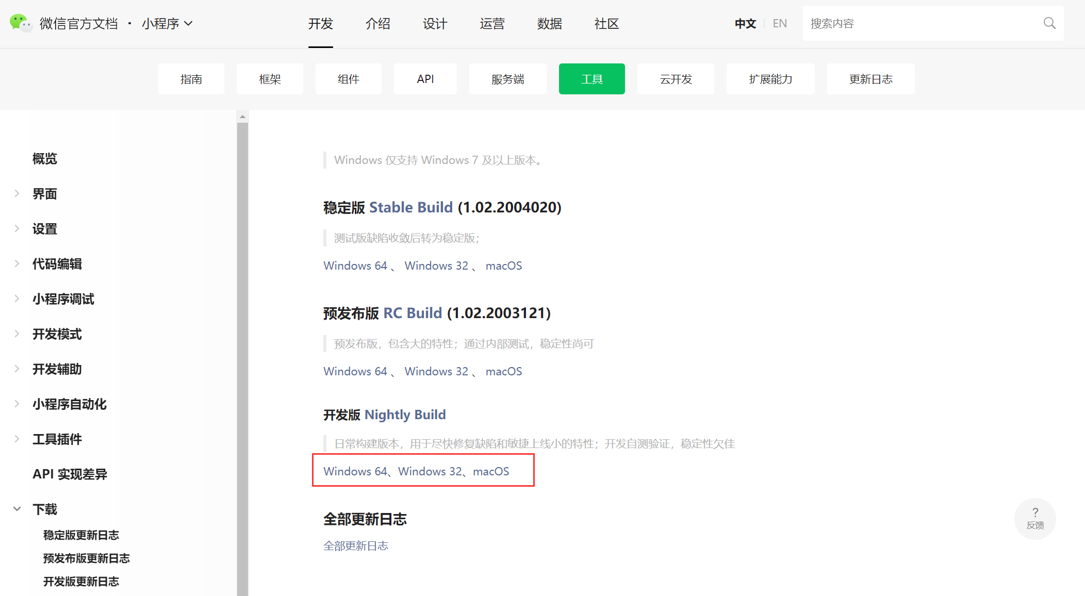

1. 项目名称：fy-bqb-wxmp
2. 源代码地址：[git@code.aliyun.com:fengyu-frontend/fy-bqb-wxmp.git](mailto:git@code.aliyun.com:fengyu-frontend/fy-bqb-wxmp.git) develop分支）
3. 安装完成之后导入项目

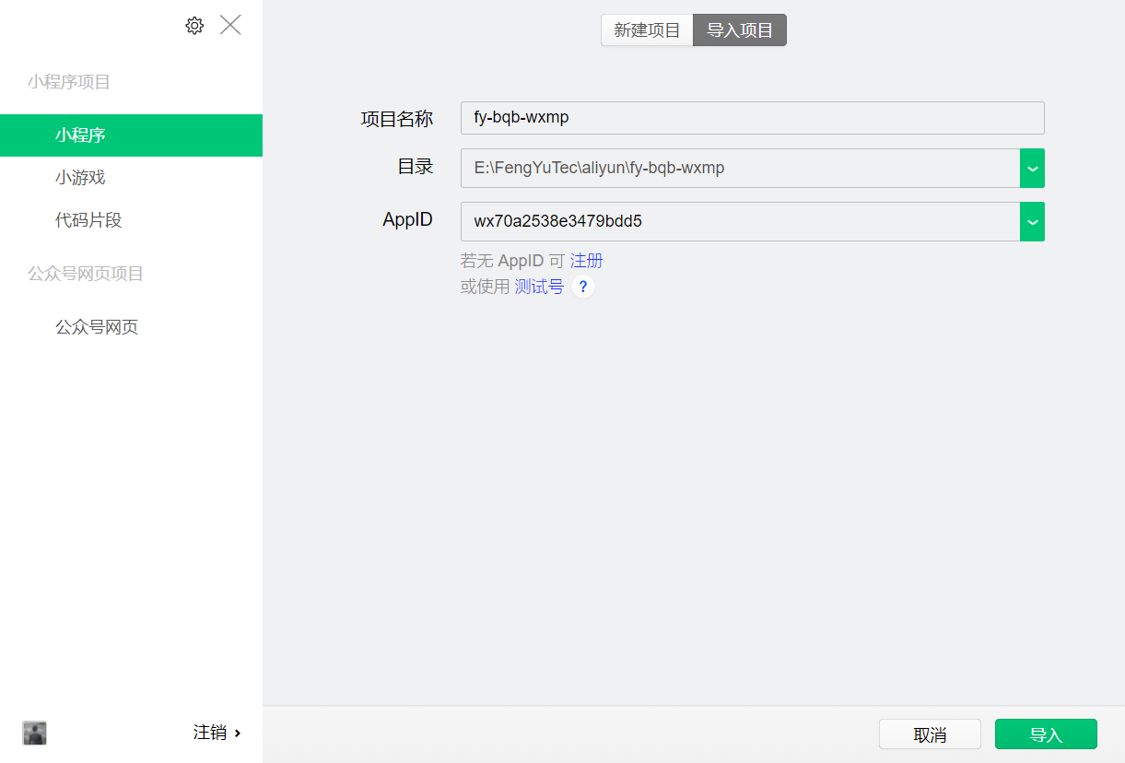

1. 导入之后运行项目

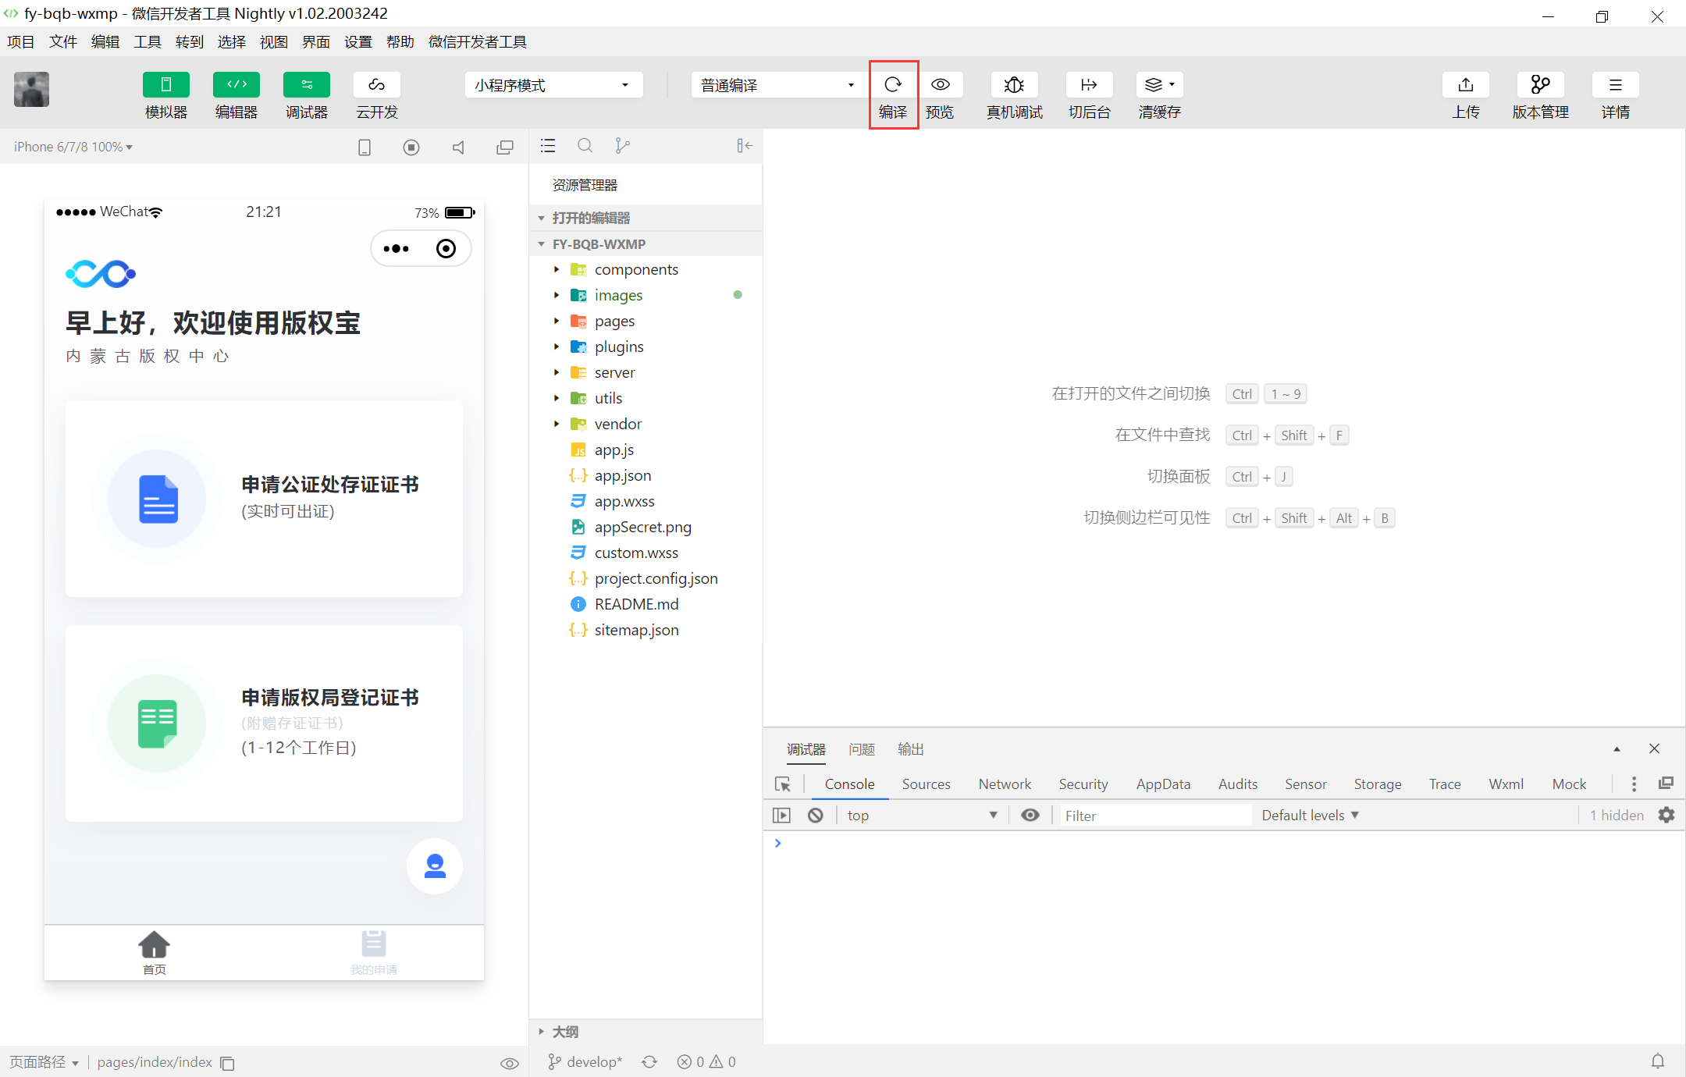

1. 微信开放文档地址：<https://developers.weixin.qq.com/miniprogram/dev/framework/>（此步骤为参考学习内容）

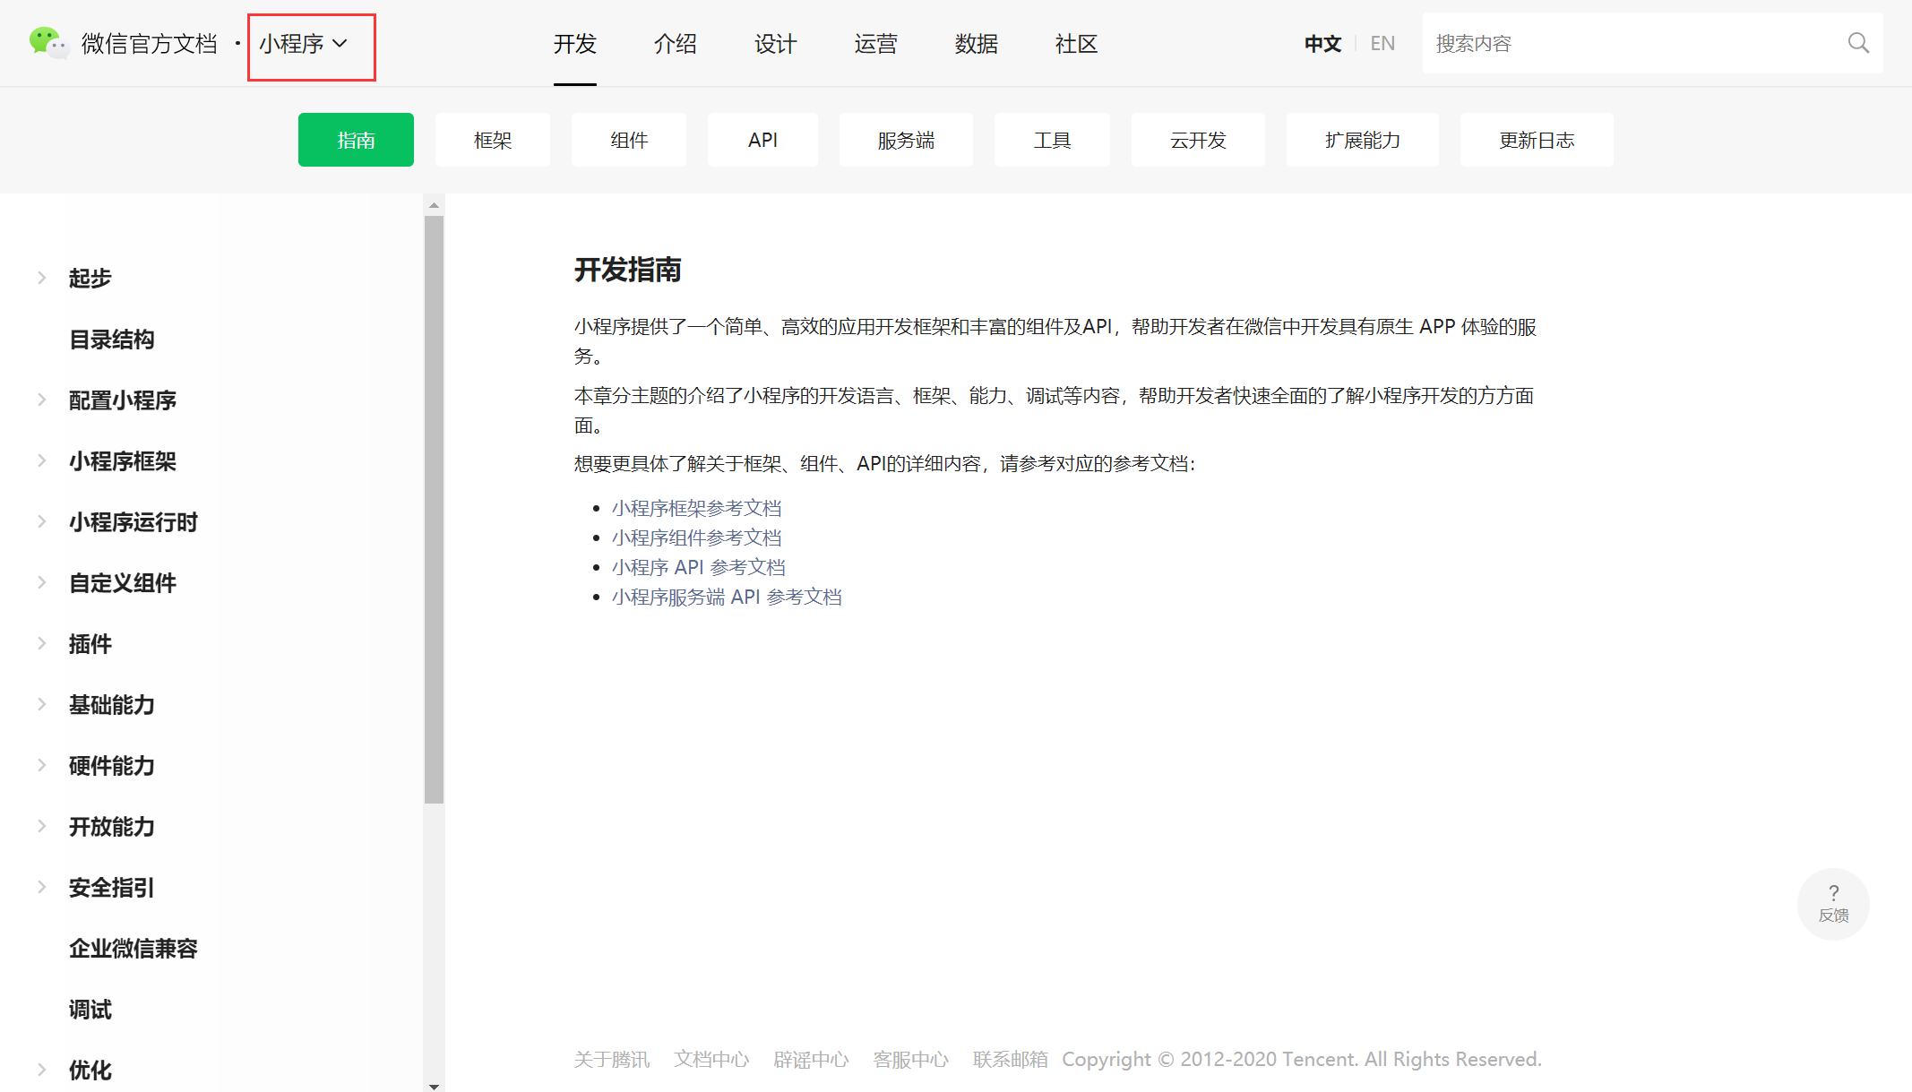

（微信开放文档为小程序开发参照文档，里面有详细的开发和用法介绍）